|  |  |
| --- | --- |
| **COMANDO GIT** | **FUNÇÃO** |
| git init | Cria um repositório na pasta do projeto |
| ls -a | Ver arquivos ocultos |
| git add . | Salvar uma versão, envia arquivos para area temporaria chamada STAGE |
| git commit -m "Descrição" | Comando que vai salvar a versão no git |
| git status | Exibe as condições do diretório de trabalho e da área de staging |
| git --version | Ver a versão do GIT |
| git config --list | Ver configurações do GIT |
| mv nomeArquivo.txt ./diretorioDestino | Mover um arquivo para um diretório |
| git remote add origin git@github.com:Dionatan07/aulagithub.git | Enviar para o Github - Link gerado no proprio projeto do Github |
| git remote -v | Listas repositórios remotos cadastrado |
| clear | Limpar a tela |
| git push -u origin main | Enviar para Github |
| git clone git@github.com:Dionatan07/aulagithub.git | Clonar projeto do Github para Local |
| git pull origin main | Trazer último código válido do github |

Como remover arquivos adicionados posteriormente no .gitignore

git rm -r --chached .

git add .

git commit -a -m "removendo arquivos não necessários"

git push

Ver alterações de um arquivo

git log

Ver historico resumidamente

git log --oneline

Tirar arquivos do Stage

git reset

Modificar temporariamente os arquivos do projeto ao estado de um dado commit ou branch

git checkou

Ver diferenças entre arquivos modificados

git diff nomeDoArquivo.Extensao

Sobrescrever um historico no Github

git push -f

Transferir historico para outro diretorio Github

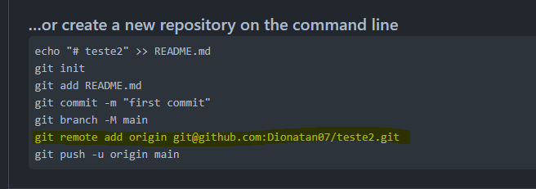

Copiar codigo gerado no diretorio novo e trocar add por set-url

Desfazer o último commit sem desfazer as modificações

git reset --soft HEAD~1

Deletar commit e também as modificações do arquivo

git reset --hard <código do commit>

clonar e modificar um projeto de um repositório remoto que você tem permissão para alterar

git clone git@github.com:Dionatan07/aulagithub.git (Link copiado do projeto no Github)

Git checkout

Permite modificar temporariamente os arquivos do projeto ao estado de um dado commit ou branch

• Código do commit, HEAD

• Cada commit possui um código, que pode ser utilizado para referenciar o commit

• O último commit do histórico do branch corrente também pode ser referenciado pela palavra HEAD

• É possível referenciar um commit N versões antes de HEAD usando ~N, por exemplo:

• HEAD~1 (penúltimo commit)

• HEAD~2 (antepenúltimo commit)

• IMPORTANTE: antes de fazer o checkout para voltar para HEAD, certifique-se de que não haja mudanças nos arquivos. Se você acidentalmente mudou alguma coisa, desfaça as modificações usando:

git reset

git clean -df

git checkou -- .